


แบบประเมินตนเอง และแผนพัฒนาตนเองรายบุคคล
(Individual Development Plan : ID Plan)

ประจำปีการศึกษา 2562

โดย

นายปริญญา วงษ์ศรี
ตำแหน่ง ครู วิทยฐานะ ครูชำนาญการ
กลุ่มสาระการเรียนรู้สุขศึกษาและพลศึกษา
โรงเรียนเทศบาล ๑ วัดพระงาม (สามัคคีพิทยา)
สังกัด สำนักการศึกษา เทศบาลนครนครปฐม
กระทรวงมหาดไทย

คำนำ

ตามที่สำนักงาน ก.จ. ก.ท. และ ก.อบต. ได้มีหนังสือแจ้งประกาศ ก.จ. ก.ท. และ ก.อบต. เรื่อง มาตรฐานทั่วไปเกี่ยวกับการพัฒนาข้าราชการหรือพนักงานครูและบุคลากรทางการศึกษาองค์การบริหารส่วนจังหวัด/เทศบาล/องค์การบริหารส่วนตำบล สายงานการสอน พ.ศ. 2561 และที่แก้ไขเพิ่มเติมถึงฉบับที่ 2 พ.ศ. 2562 กำหนดให้ข้าราชการหรือพนักงานครูและบุคลากรทางการศึกษา ต้องได้รับการพัฒนาตนเองอย่างต่อเนื่องทุกปี โดยให้ข้าราชการหรือพนักงานครูและบุคลากรทางการศึกษา ประเมินตนเองและจัดทำแผนการพัฒนาตนเองเป็นรายปีตามแบบที่ ก.จ. ก.ท. และ ก.อบต. กำหนดนั้น

กรมส่งเสริมการปกครองท้องถิ่น กระทรวงมหาดไทย ในฐานะต้นสังกัด มุ่งเน้น ให้พนักงานครูและบุคลากรทางการศึกษา พัฒนาตนเองโดยยึดหลักการประเมินสมรรถนะ (Competency Based Approach) จะทำให้ผู้ปฏิบัติงานสามารถรู้จุดเด่น จุดด้อยของความสามารถในการปฏิบัติงานของตน และสามารถพัฒนาตนเองให้สอดคล้องกับความต้องการจำเป็นของหน่วยงาน และของตนเองอย่างแท้จริง

ทั้งนี้ ครูจึงต้องมีการวางแผนการพัฒนาตนเองในการจัดห้องเรียนที่มีคุณภาพ (Individual Development Planning : ID Plan) เพื่อเป็นการพัฒนาที่สนองตอบความต้องการแต่ละบุคคล สนองความสนใจ ในรูปแบบวิธีการพัฒนา ก็จะส่งผลต่อสมรรถนะในการปฏิบัติหน้าที่ ที่มีประสิทธิภาพต่อไป และเป็นการพัฒนาที่ต่อเนื่องจนทำให้การปฏิบัติหน้าที่มีความสมบูรณ์ มีประสิทธิภาพและเกิดประสิทธิผล ในการปฏิบัติงานอันนำไปสู่การพัฒนาตนเองให้เป็นครูมืออาชีพที่มีมาตรฐานในการปฏิบัติงานอย่างแท้จริงสามารถตรวจสอบได้ และพัฒนา สู่ความเป็นวิชาชีพต่อไป

ปริญญา วงษ์ศรี

สารบัญ

เรื่อง หน้า
ส่วนที่ 1 ข้อมูลส่วนบุคคลผู้จัดทำแผนพัฒนาตนเอง
งานในหน้าที่ที่รับผิดชอบ
งานที่ได้รับมอบหมาย
ผลงานที่เกิดจากการปฏิบัติหน้าที่ในตำแหน่งปัจจุบัน
ผลที่เกิดจากการจัดการเรียนรู้
ผลที่เกิดจากการพัฒนาวิชาการ
ผลที่เกิดกับผู้เรียน
ผลที่เกิดกับสถานศึกษา
ผลที่เกิดกับชุมชน
ส่วนที่ 2 ผลการประเมินตนเอง
ตอนที่ 1 ผลการประเมินตนเองตามกรอบของ กคศ.
ตอนที่ 2 ผลการประเมินศักยภาพของผู้เรียนในสถานศึกษาตามจุดเน้นของ สพฐ.
ตอนที่ 3 ผลการประเมินศาสตร์การสอน ตามกรอบแนวคิดของหลักสูตรของสถาบันคุรุพัฒนา
สรุปผลการประเมินตนเอง
ส่วนที่ 3 แผนการพัฒนาตนเอง
อันดับความสำคัญ / สมรรถนะที่จะพัฒนา
วิธีการ /รูปแบบการพัฒนา
ระยะเวลาในการพัฒนา
การขอรับการสนับสนุนจากหน่วยงาน
ประโยชน์ที่คาดว่าจะได้รับ
ประวัติการเข้ารับการพัฒนา (ในรอบ 5 ปี ที่ผ่านมา)
ส่วนที่ 4 ความต้องการในการพัฒนา
หลักสูตรใดที่ท่านต้องการพัฒนา
เพราะเหตุใดท่านจึงต้องการเข้ารับการพัฒนาในหลักสูตรนี้
ท่านคาดหวังสิ่งใดจากการเข้ารับการพัฒนาในหลักสูตรนี้
ท่านจะนำความรู้จากหลักสูตรไปพัฒนาการสอนของท่านอย่างไร

แบบประเมินสมรรถนะในการปฏิบัติหน้าที่ สายงานการสอน
ระดับการศึกษาขั้นพื้นฐาน
ตำแหน่ง ครู
ประจำปีการศึกษา 2562

คำชี้แจง
ข้าราชการหรือพนักงานครูที่ทำหน้าที่จัดการเรียนการสอน หรือจัดประสบการณ์การเรียนรู้ทุกคน ให้ทำการประเมินตนเองรายบุคคล (Individual Development Planning : ID Plan) โดยใช้แบบประเมินสมรรถนะในการปฏิบัติหน้าที่เป็นรายบุคคลตามกระบวนการที่กำหนด แล้วนำผลที่ประเมินไปประกอบ การจัดทำแผนพัฒนาตนเองรายบุคคล (ID PLAN) แบบประเมินนี้แบ่งออกเป็น 4 ตอน

ตอนที่ 1 ข้อมูลเบื้องต้น
- ชื่อ – สกุล นายปริญญา วงษ์ศรี
- ตำแหน่ง ครู วิทยฐานะ ครูชำนาญการ ระยะเวลาดำรงตำแหน่งปัจจุบัน 2 ปี 1 เดือน
ระยะเวลาในการปฏิบัติงาน 9 ปี 4 เดือน
3. วุฒิการศึกษา
 ปริญญาตรี สาขา พลศึกษา
 ปริญญาโท สาขา การบริหารการศึกษา
 ปริญญาเอก สาขา -
 อื่นๆ ถ้ามี โปรดระบุ……………………………………………………….
4. กลุ่มสาระการเรียนรู้ สุขศึกษาและพลศึกษา
5. สถานศึกษา โรงเรียนเทศบาล 1 วัดพระงาม (สามัคคีพิทยา)
6. รายวิชาและจำนวนชั่วโมงที่จัดการเรียนการสอนหรือจัดประสบการณ์การเรียนรู้ ในปีการศึกษา 2562

ภาคเรียน | ชื่อรายวิชา | ระดับ | จำนวนชั่วโมง  ต่อสัปดาห์
ที่ 1 | พ 13101 พลศึกษา | ป.3 | 2
ที่ 1 | พ 14101 สุขศึกษา | ป.4 | 2
ที่ 1 | พ 15101 พลศึกษา | ป.5 | 2
ที่ 1 | พ 16101 สุขศึกษา | ป.6 | 4
ที่ 1 | ลูกเสือ – เนตรนารีสำรอง | ป.3 | 1
ที่ 1 | ชุมนุมแบดมินตัน | ป.3 | 1
ที่ 1 | กิจกรรมเพื่อสังคมและสาธารณประโยชน์ | ป.3 | 1
ที่ 1 | รวม |  | 13
ที่ 2

7. งานส่งเสริมและสนับสนุนการเรียนรู้
ผู้รายงานได้ดำเนินการจัดการเรียนรู้กลุ่มสาระการเรียนรู้สุขศึกษาและพลศึกษา ในปี
การศึกษา 2562 ที่ผ่านมา ปรากฎผลสัมฤทธิ์ทางการเรียน ดังนี้
7.1 จำนวนและร้อยละของนักเรียนที่ได้ระดับผลการเรียนในวิชาที่สอน
รหัสวิชา/รายวิชา | จำนวน  นักเรียน  (คน) | จำนวนนักเรียนที่ได้ระดับผลการเรียน
รหัสวิชา/รายวิชา | จำนวน  นักเรียน  (คน) | 4 | 3.5 | 3 | 2.5 | 2 | 1.5 | 1 | 0 | ร | มส
พ 13101 สุขศึกษาและพลศึกษา | 60 | 21 | 10 | 11 | 9 | 3 | 1 | 2 | 3 | - | -
พ 14101 สุขศึกษาและพลศึกษา | 42 | 33 | 8 | 1 | 0 | 0 | 0 | 0 | 0 | - | -
พ 15101 สุขศึกษาและพลศึกษา | 55 | 38 | 9 | 6 | 2 | 0 | 0 | 0 | 0 | - | -
พ 16101 สุขศึกษาและพลศึกษา | 70 | 53 | 13 | 2 | 1 | 1 | 0 | 0 | 0 | - | -
ร้อยละของนักเรียนที่ได้ระดับ 3 ขึ้นไป |  | 81.50

จากตารางพบว่า ผลสัมฤทธิ์ทางการเรียน รายวิชา ภาคเรียนที่ ๑ ปีการศึกษา ๒๕๖2
ผู้เรียนที่มีระดับผลการเรียนอยู่ในระดับ 3 ขึ้นไป มีจำนวน 185 คน คิดเป็นร้อยละ
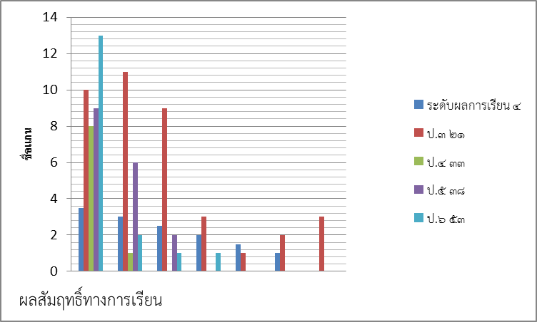

7.๒ ผลการประเมินกิจกรรมพัฒนาผู้เรียน
กิจกรรมพัฒนาผู้เรียน | จำนวนนักเรียน(คน/ ร้อยละ) | ผลการประเมิน(คน/ร้อยละ)
กิจกรรมพัฒนาผู้เรียน | จำนวนนักเรียน(คน/ ร้อยละ) | ผ่าน | ไม่ผ่าน
ลูกเสือ-เนตรนารีสำรอง | 60 | 60 | -
ชุมนุมแบดมินตัน | 60 | 60 | -
แนะแนว | 60 | 60 | -
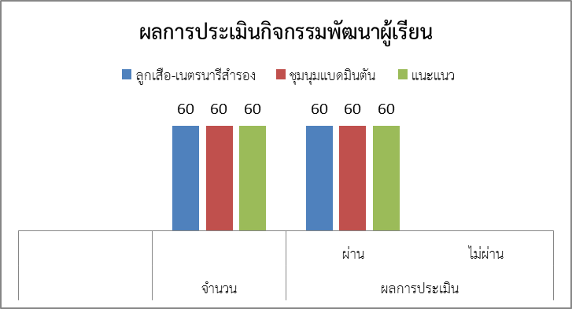

7.๓ ผลการประเมินสมรรถนะสำคัญของผู้เรียน
ชั้น | สมรรถนะสำคัญของผู้เรียน | จำนวนนักเรียน  ที่ประเมิน(คน) | ผลการประเมิน(คน/ ร้อยละ)
ชั้น | สมรรถนะสำคัญของผู้เรียน | จำนวนนักเรียน  ที่ประเมิน(คน) | ดีมาก | ดี | พอใช้ | ปรับปรุง
ป.3 | 1 ความสามารถในการสื่อสาร | 60 | 32 | 27 | - | -
ป.3 | 2. ความสามารถในการคิด | 60 | 28 | 24 | 7 | -
ป.3 | 3. ความสามารถในการแก้ปัญหา | 60 | 28 | 25 | 6 | -
ป.3 | 4. ความสามารถในการใช้ทักษะชีวิต | 60 | 40 | 19 | - | -
ป.3 | 5. ความสามารถในการใช้เทคโนโลยี | 60 | 49 | 10 | - | -

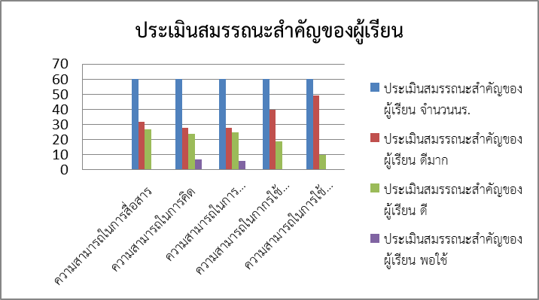

7.๔ ผลการประเมินการอ่านคิด วิเคราะห์และเขียน (สื่อความ)
ชั้น/กลุ่มสาระ | จำนวนนักเรียน  ที่ประเมิน(คน) | ผลการประเมิน(คน/ ร้อยละ)
ชั้น/กลุ่มสาระ | จำนวนนักเรียน  ที่ประเมิน(คน) | ดีเยี่ยม | ดี | ผ่าน | ไม่ผ่าน
ป.3/1 | 30 | 12 | 16 | 28 | 2
ป.3/2 | 30 | 23 | 5 | 28 | 2
ป.3 | 60 | 35 | 21 | 56 | 4

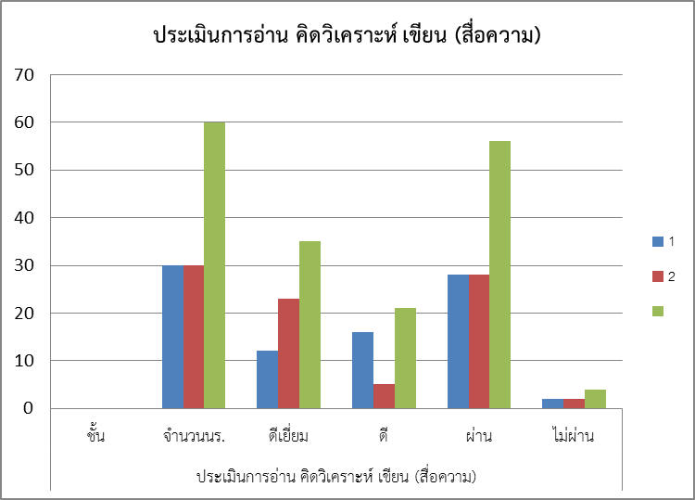

7.๕ ผลการประเมินคุณลักษณะอันพึงประสงค์
ชั้น/  กลุ่มสาระ | จำนวน  นักเรียน  ที่ประเมิน | คุณลักษณะ  อันพึงประสงค์ |  | ผลการประเมิน(คน/ ร้อยละ)
ชั้น/  กลุ่มสาระ | จำนวน  นักเรียน  ที่ประเมิน |  |  | ดีเยี่ยม  (3) | ดี  (2) | ผ่าน  (1) | ไม่ผ่าน  (0)
สุขศึกษาและพลศึกษา | 60 | 1. รักชาติ ศาสน์ กษัตริย์ |  | 51 | 5 | 56 | 4
สุขศึกษาและพลศึกษา | 60 | 2. ซื่อสัตย์สุจริต |  | 51 | 5 | 56 | 4
สุขศึกษาและพลศึกษา | 60 | 3. มีวินัย |  | 51 | 5 | 56 | 4
สุขศึกษาและพลศึกษา | 60 | 4. ใฝ่เรียนรู้ |  | 51 | 5 | 56 | 4
สุขศึกษาและพลศึกษา | 60 | 5. อยู่อย่างพอเพียง |  | 51 | 5 | 56 | 4
สุขศึกษาและพลศึกษา | 60 | 6. มุ่งมั่นในการทำงาน |  | 51 | 5 | 56 | 4
สุขศึกษาและพลศึกษา | 60 | 7. รักความเป็นไทย |  | 51 | 5 | 56 | 4
สุขศึกษาและพลศึกษา | 60 | 8. มีจิตสาธารณะ |  | 51 | 5 | 56 | 4
ร้อยละของนักเรียนที่ได้ระดับดี/ ดีเยี่ยม |  |  | 93.33
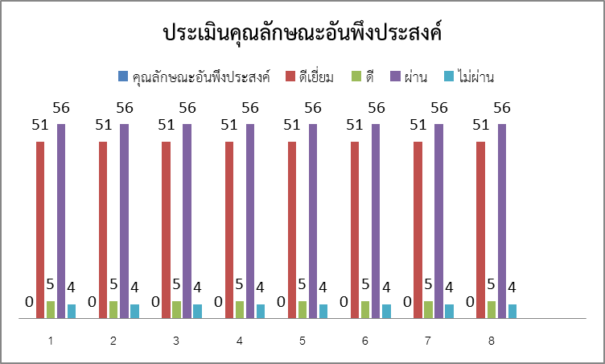

8. งานตอบสนองนโยบายและจุดเน้น
เนื่องจากสถานศึกษาได้ดำเนินการตอบสนองนโยบายด้านการศึกษา ดังนี้
8.1 สถานศึกษาพอเพียง ซึ่งผู้รายงานได้รับผิดชอบในมาตรฐานที่ 3
8.2 สะเต็มศึกษา
8.3 Coaching Team

9. งานภาระหน้าที่อื่น ๆ
ผู้รายงานได้รับมอบหมายให้ปฏิบัติหน้าที่พิเศษ ดังนี้
9.1 ตามโครงสร้างการบริหารงานภายในสถานศึกษา
ที่ | ฝ่าย/ กลุ่มสาระ/ กลุ่มงาน | งาน/กิจกรรมที่ได้รับมอบหมาย | หมายเหตุ
1 | บริหารงานทั่วไป | ดูแลอาคารสถานที่และสภาพแวดล้อม | ที่ 83 / 2562
2 | บริหารงานทั่วไป | กีฬาและนันทนาการ | ที่ 83 / 2562
3 | บริหารงานทั่วไป | งานส่งเสริมคุณธรรม จริยธรรม | ที่ 83 / 2562
4 | บริหารงานทั่วไป | งานปกครอง | ที่ 83 / 2562
5 | บริหารงานวิชาการ | คณะกรรมการประเมินคุณภาพภายในสถานศึกษา ระดับการศึกษาขั้นพื้นฐาน มาตรฐานที่ 1 คุณภาพผู้เรียน มาตรฐานที่ 1.2 คุณลักษณะที่พึงประสงค์ของผู้เรียน | ที่ 79 / 2562
9.2 ตามคำสั่งให้ปฏิบัติหน้าที่พิเศษ
ลำดับที่ | คำสั่งการแต่งตั้ง | เรื่อง | หน้าที่ที่ได้รับมอบหมาย
1 | 5/2562 | แต่งตั้งคณะกรรมการดำเนินงานกิจกรรมวันเด็ก | ฝ่ายสถานที่
2 | 6/2562 | แต่งตั้งคณะกรรมการดำเนินงานกิจกรรมการแข่งขันกีฬาสีภายในโรงเรียนเทศบาล 1 | - ฝ่ายสถานที่ - ฝ่ายดำเนินการแข่งขันกีฬาสี - ฝ่ายประเมินกิจกรรมกีฬาสี
3 | 13/2562 | แต่งตั้งคณะกรรมการดำเนินการสอบ Pre O-Net ปีการศึกษา 2562 (ข้อสอบ สพฐ.) | ฝ่ายดำเนินการสอบ และกำกับการสอบ
4 | 15/2562 | แต่งตั้งคณะกรรมการดำเนินงานการแข่งขันประกวดโครงงาน | - ฝ่ายฝึกซ้อมและจัดทำโครงงาน - ฝ่ายสถานที่
5 | 23/2562 | แต่งตั้งคณะกรรมการดำเนินงานวันมาฆบูชา | ฝ่ายสถานที่

9.3 จากหน่วยงานอื่นๆภายนอกสถานศึกษา
ที่ | งาน/กิจกรรม | ชื่อหน่วยงาน | หมายเหตุ
1 | กีฬานักเรียนองค์กรปกครอง ส่วนท้องถิ่นแห่งประเทศไทย รอบคัดเลือก ภาคกลาง ครั้งที่ 37 “นครปฐมเกมส์” | เทศบาลนครนครปฐม | 30 ตุลาคม –  2 พฤศจิกายน 62
2 | การแข่งขันกีฬาแห่งชาติ ครั้งที่ 47 “เจียงฮายเกมส์” | จังหวัดนครปฐม | 18-28 พ.ย. 62
3 | กีฬานักเรียนองค์กรปกครอง ส่วนท้องถิ่นแห่งประเทศไทย รอบชิงชนะเลิศ ระดับประเทศ ครั้งที่ 37 “ระยองเกมส์” | เทศบาลนครนครปฐม | 1-10 ธ.ค. 62

10. ความสามารถพิเศษ
ผู้รายงานมีความสามารถพิเศษทางด้านกีฬา ดังนี้
10.1 กีฬาแบดมินตัน
10.2 กีฬามวยไทย – มวยสากล

12. การพัฒนาด้วยตนเอง (ย้อนหลัง 1 ปีการศึกษา)
ที่ | เรื่อง | หน่วยงานที่จัด | วัน เดือน ปี | จำนวน  (ชม.) | สถานที่จัด | การนำผล  ไปพัฒนางาน
1 | อบรมพัฒนาครูและบุคลากรทางการศึกษาก่อนแต่งตั้งให้เลื่อนสู่ วิทยฐานะชำนาญการพิเศษ ประจำปีงบประมาณ พ.ศ. 2562 (รุ่นที่ 2) | กรมส่งเสริมการปกครองท้องถิ่น | 8-12 ม.ค. 62 | 30 | โรงแรมรัตนโกสินทร์ | นำความรู้ที่ได้รับมาพัฒนาตนเองเพื่อให้เป็นผู้ที่มีความรู้ ความสามารถและขอรับการเลื่อนวิทยฐานะที่สูงขึ้น
2 | จัดนิทรรศการแสดงผลงานทางวิชาการ”ปสานบ้านทุ่ง” ประจำปีการศึกษา 2561 | ร.ร.เทศบาล 1 | 15 ก.พ.62 | 4 | ร.ร.เทศบาล 1 | นักเรียนและครู ได้นำความรู้ ที่ได้รับมาแสดงความสามารถให้สาธารณชน ได้รับทราบ
3 | ปรับปรุงหลักสูตรสถานศึกษา ประจำปีการศึกษา 2562 | ร.ร.เทศบาล 1 | 22, 28 มี.ค. 62 | 12 | ร.ร.เทศบาล 1 | นำหลักสูตร ที่ตนเองรับผิดชอบ ไปปรับปรุงและและพัฒนา กลุ่มสาระ สุขศึกษาและ พลศึกษาเพื่อใช้ ในการจัดการเรียนรู้ให้กับผู้เรียน
4 | อบรมการจัดทำแผนพัฒนาการศึกษา | ร.ร.เทศบาล 1 | 25-26 มี.ค. 62 | 12 | ร.ร.เทศบาล 1 | นำความรู้ที่ได้รับมาใช้เป็นเครื่องมือ ในการพัฒนาสถานศึกษา

ที่ | เรื่อง | หน่วยงานที่จัด | วัน เดือน ปี | จำนวน  (ชม.) | สถานที่จัด | การนำผล  ไปพัฒนางาน
5 | ร่วมพัฒนาชุมชนแห่งการเรียนรู้ทางวิชาชีพ (PLC) ตามโครงการอบรมเชิงปฏิบัติการพัฒนาชุมชนแห่งการเรียนรู้ทางวิชาชีพ (PLC) ในสถานศึกษา | กรมส่งเสริมการปกครองท้องถิ่น | 9 พ.ย.61 ถึง 22 มี.ค. 62 | 18 | ร.ร.เทศบาล 1 | นำความรู้ที่ได้รับมาพัฒนาตนเองเพื่อให้เป็นผู้ที่มีความรู้ ความสามารถและนำมาใช้ในการจัดการเรียนรู้ให้กับนักเรียน
รวม 5 ครั้ง จำนวน 13 วัน 76 ชั่วโมง

12. การฝึกอบรม และการศึกษาดูงาน (ย้อนหลัง 1 ปีการศึกษา)
เรื่อง | วันเดือนปี | หน่วยงาน
อบรมพัฒนาครูและบุคลากรทางการศึกษาก่อนแต่งตั้ง ให้เลื่อนสู่วิทยฐานะชำนาญการพิเศษ ประจำปีงบประมาณ พ.ศ. 2562 (รุ่นที่ 2) | 8 - 12 ม.ค. 62 | กรมส่งเสริมการปกครองท้องถิ่น
อบรมการจัดทำแผนพัฒนาการศึกษา | 25 – 26 มีนาคม 2562 | โรงเรียนเทศบาล 1 วัดพระงาม (สามัคคีพิทยา)
ปรับปรุงหลักสูตรสถานศึกษา ประจำปีการศึกษา 2562 | 27 – 28 มีนาคม 2562 | โรงเรียนเทศบาล 1 วัดพระงาม (สามัคคีพิทยา)

13. จุดมุ่งหมายของชีวิต
13.1 มีความมั่นคง มั่งคั่ง และยั่งยืน
13.2 มีภรรยาสวย รวย จิตใจดี ดูแลผู้รายงานได้ตลอดชีวิต
14. เป้าหมายของการรับราชการ
ผู้รายงาน ได้ตั้งเป้าหมายชีวิตของการรับราชการ ดังนี้
14.1 มีความมั่นคง และก้าวหน้าในชีวิตรับราชการ ได้รับการเลื่อนวิทยฐานะที่สูงขึ้น
เป็นลำดับ
14.2 มีเพื่อนร่วมงานที่ดี มีสังคมในการปฏิบัติงานแบบพี่น้อง

14.3 ได้ปฏิบัติงานกับผู้บริหารที่มีความรู้ ความสามารถ มีทักษะการบริหารที่ดี
สามารถเป็นแบบอย่าง และเป็นต้นแบบที่ดีได้
15. เป้าหมายของสถานศึกษาที่คาดหวัง
15.1 เป็นสถานศึกษาคุณธรรมและเป็นสังคมแห่งการเรียนรู้
15.2 นักเรียนรักการเรียนรู้ เป็นคนเก่ง คนดี และมีความสุข
15.3 เป็นสถานศึกษาจัดกิจกรรมที่เน้นกระบวนการพัฒนาผู้เรียน เป็นกลุ่มอย่างหลากหลายโดยเน้นการคิดวิเคราะห์ และเน้นให้ผู้เรียนได้ปฏิบัติจริง
15.4 เป็นสถานศึกษาที่ส่งเสริมให้ครูได้มีการแลกเปลี่ยนเรียนรู้ เชิงปฏิบัติการด้านทักษะและการใช้นวัตกรรมเพื่อนำไปใช้ในการจัดการเรียนรู้ให้เกิดประสิทธิภาพและ ประสิทธิผลกับผู้เรียนอย่างต่อเนื่อง

ตอนที่ 2 การประเมินตนเอง
2.1 วิธีการประเมิน
ให้ข้าราชการหรือพนักงานครูพิจารณาระดับสมรรถนะในการปฏิบัติหน้าที่ 3 ด้าน 13 ตัวชี้วัด ตามรายละเอียดตัวชี้วัดการประเมินผลงานที่เกิดจากการปฏิบัติหน้าที่ สายงานการสอน ระดับการศึกษา ขั้นพื้นฐาน ในระดับเกณฑ์คุณภาพที่กำหนดตามตำแหน่งและวิทยฐานะแล้วมาเทียบกับสมรรถนะปัจจุบัน ว่ามีหรือไม่มีสมรรถนะที่ทำให้เกิดงานตามเกณฑ์ระดับคุณภาพสมรรถนะที่กำหนดในแต่ละตัวชี้วัด ถ้ามีให้ใส่เครื่องหมาย  ในช่องที่มี ถ้าไม่มีหรือมีแต่ไม่ถึงเกณฑ์ระดับคุณภาพที่กำหนดให้ใส่เครื่องหมาย  ในช่องไม่มี
2.2 เกณฑ์การประเมิน
เกณฑ์การประเมิน ซึ่งแบ่งตามตำแหน่งและวิทยฐานะ แบ่งออกเป็น 5 ระดับ/กลุ่ม ดังนี้
ตำแหน่งและวิทยฐานะ | เกณฑ์การประเมินที่กำหนด
ตำแหน่งและวิทยฐานะ | ด้านที่ 1  (8 ตัวชี้วัด) | ด้านที่ 2  (3 ตัวชี้วัด) | ด้านที่ 3  (2 ตัวชี้วัด)
พนักงานจ้าง (ปฏิบัติหน้าที่จัดการเรียนการสอนหรือจัดประสบการณ์การเรียนรู้)  ครูผู้ดูแลเด็ก  ครูผู้ช่วย  ครู | ทุกตัวชี้วัด ผลการประเมิน  ไม่ต่ำกว่าระดับคุณภาพ 1 | ทุกตัวชี้วัด ผลการประเมิน  ไม่ต่ำกว่าระดับคุณภาพ 1 | ทุกตัวชี้วัด ผลการประเมิน  ไม่ต่ำกว่าระดับคุณภาพ 1
ครูชำนาญการ | ทุกตัวชี้วัด ผลการประเมิน  ไม่ต่ำกว่าในระดับคุณภาพ 2 | ทุกตัวชี้วัด ผลการประเมิน  ไม่ต่ำกว่าระดับคุณภาพ 2 | ทุกตัวชี้วัด ผลการประเมิน  ไม่ต่ำกว่าระดับคุณภาพ 2
ครูชำนาญการพิเศษ | ทุกตัวชี้วัด ผลการประเมิน  ไม่ต่ำกว่าในระดับคุณภาพ 3 | ทุกตัวชี้วัดผลการประเมิน  ไม่ต่ำกว่าระดับคุณภาพ 2 | ทุกตัวชี้วัดผลการประเมิน  ไม่ต่ำกว่าระดับคุณภาพ 2
ครูเชี่ยวชาญ | ทุกตัวชี้วัด ผลการประเมิน  ไม่ต่ำกว่าในระดับคุณภาพ 4 | ทุกตัวชี้วัด ผลการประเมิน  ไม่ต่ำกว่าระดับคุณภาพ 3 | ทุกตัวชี้วัด ผลการประเมิน  ไม่ต่ำกว่าระดับคุณภาพ 3
ครูเชี่ยวชาญพิเศษ | ทุกตัวชี้วัด ผลการประเมิน  ไม่ต่ำกว่าในระดับคุณภาพ 5 | ทุกตัวชี้วัด ผลการประเมิน  ไม่ต่ำกว่าระดับคุณภาพ 4 | ทุกตัวชี้วัด ผลการประเมิน  ไม่ต่ำกว่าระดับคุณภาพ 4

ตอนที่ 3 รายการประเมินระดับสมรรถนะในการปฏิบัติหน้าที่ สายงานการสอน
3 ด้าน 13 ตัวชี้วัด
สำหรับตำแหน่งและวิทยฐานะครูชำนาญการ
ให้ประเมินตนเองโดยใส่เครื่องหมาย  ในช่องสมรรถนะปัจจุบัน ตามระดับคุณภาพที่กำหนด ตามตำแหน่งและวิทยฐานะ ทั้ง 3 ด้าน ตามตัวชี้วัดในระดับสมรรถนะตามเกณฑ์ระดับคุณภาพที่กำหนด และกรอกรายละเอียดในช่องรายการการประเมินสมรรถนะการปฏิบัติหน้าที่สายงานการสอนให้ครบถ้วนทุกช่อง

ตัวชี้วัด | ระดับสมรรถนะ  ตามเกณฑ์คุณภาพ  ที่กำหนด | สมรรถนะปัจจุบัน |  | สมรรถนะ  ที่สูงกว่าเกณฑ์  (อธิบาย) | หลักฐาน/ร่องรอย | ความต้องการในการพัฒนาตนเองให้มีสมรรถนะสูงขึ้น  (โปรดระบุชื่อสมรรถนะ/เรื่อง/หัวข้อ)
ตัวชี้วัด | ระดับสมรรถนะ  ตามเกณฑ์คุณภาพ  ที่กำหนด | มี | ไม่มี | สมรรถนะ  ที่สูงกว่าเกณฑ์  (อธิบาย) | หลักฐาน/ร่องรอย
1. ด้านการจัดการเรียนการสอน  1.1 การสร้างและหรือพัฒนาหลักสูตร | 1. วิเคราะห์หลักสูตรมาตรฐานการเรียนรู้ และตัวชี้วัด และหรือผลการเรียนรู้ และนำ ไปจัดทำรายวิชา และหน่วยการเรียนรู้ ให้สอดคล้องกับมาตรฐานการเรียนรู้ ตัวชี้วัด และหรือผลการเรียนรู้  2. ร่วมพัฒนาหลักสูตรรายวิชา และหน่วยการเรียนรู้ให้สอดคล้องกับบริบทของสถานศึกษา ผู้เรียน ท้องถิ่น และสามารถนำไปปฏิบัติ ได้จริง  3. ร่วมประเมินผล การใช้หลักสูตร และนำผลการประเมินการใช้หลักสูตรมาปรับปรุงให้มีคุณภาพสูงขึ้น |  |  | มีการวิเคราะห์หลักสูตรมาตรฐานการเรียนรู้ และตัวชี้วัดนำ ไปจัดทำรายวิชา และหน่วยการเรียนรู้ ให้สอดคล้องกับมาตรฐานการเรียนรู้ ตัวชี้วัด | -ผลการวิเคราะห์หลักสูตรมาตรฐานการเรียนรู้ และตัวชี้วัด  -หลักสูตรกลุ่มสาระสุขศึกษาและพลศึกษา
1.2 การจัดการเรียนรู้  1.2.1 การออกแบบหน่วย  การเรียนรู้ | 1. ออกแบบหน่วย การเรียนรู้ โดยการปรับประยุกต์ให้สอดคล้องกับบริบทของสถานศึกษา ท้องถิ่น และเหมาะสมกับผู้เรียน  2. มีกิจกรรมการเรียนรู้ด้วยวิธีการปฏิบัติที่สอดคล้องกับธรรมชาติของสาระ การเรียนรู้อย่างหลากหลาย และสามารถนำไปปฏิบัติได้จริง  3. ประเมินผลการใช้หน่วยการเรียนรู้ และนำผลการประเมินมาปรับปรุงให้มีคุณภาพสูงขึ้น |  |  | มีการออกแบบนวัตกรรมให้เหมาะสมกับผู้เรียน | สื่อนวัตกรรมการเรียนรู้สุขศึกษาและพลศึกษา  ชั้น ป.3
1.2.2 การจัดทำแผนการจัดการเรียนรู้/ แผนการจัดการศึกษาเฉพาะบุคคล (IEP)/ แผนการสอนรายบุคคล (IIP)/แผนการจัดประสบการณ์ | 1. วิเคราะห์ผู้เรียน เป็นรายบุคคล  2. จัดทำแผนการจัดการเรียนรู้สอดคล้องกับ การออกแบบหน่วย การเรียนรู้ธรรมชาติของผู้เรียนและบริบทของสถานศึกษา และท้องถิ่นที่มีองค์ประกอบครบถ้วนตามรูปแบบที่หน่วยงานการศึกษาหรือส่วนราชการต้นสังกัดกำหนดและสามารถนำไปปฏิบัติได้จริง  3. มีกิจกรรมการเรียนรู้สอดคล้องกับธรรมชาติของสาระการเรียนรู้ และผู้เรียน  4. มีบันทึกหลังการสอน ที่สอดคล้องกับจุดประสงค์การเรียนรู้ และนำผลมาพัฒนาแผนการจัดการเรียนรู้ |  |  | มีการวิเคราะห์นักเรียนรายบุคคลและออกเยี่ยมบ้านนักเรียน | -แผนการจัดการเรียนรู้  -แบบSDQ.
1.2.3 กลยุทธ์  ในการจัดการเรียนรู้ | 1. จัดการเรียนรู้ โดยใช้ รูปแบบ เทคนิค และวิธีการที่เน้นการปฏิบัติมีความหลากหลายใช้สื่อ นวัตกรรม เทคโนโลยี การจัดการเรียนรู้ การวัดผลและประเมินผลตามแผนการจัดการเรียนรู้ที่สอดคล้องกับมาตรฐานการเรียนรู้ ตัวชี้วัด หรือผลการเรียนรู้ จุดประสงค์การเรียนรู้ และสอดคล้องกับธรรมชาติของผู้เรียน และสาระการเรียนรู้  2. ประเมินผลการใช้ กลยุทธ์ในการจัดการเรียนรู้และนำผล การประเมินมาปรับปรุง ให้มีคุณภาพสูงขึ้น |  |  | จัดการเรียนรู้ โดยใช้ รูปแบบ เทคนิคต่างๆเข้ามาประกอบการจัดการเรียนรู้โดยใช้สื่อและนวัตกรรม | สื่อนวัตกรรมการเรียนรู้สุขศึกษาและพลศึกษา  ชั้น ป.3
1.2.4 คุณภาพผู้เรียน | จำนวนผู้เรียนไม่น้อยกว่าร้อยละ 60 มีผลการพัฒนาคุณภาพเป็นไปตามค่าเป้าหมาย ที่สถานศึกษากำหนด |  |  | ผู้เรียนมีผลสัมฤทธิ์ทางการเรียน ตั้งแต่ระดับ 3 ขึ้นไป ร้อยละ  81.50 | ผลสัมฤทธิ์ทางการเรียน วิชาสุขศึกษาและพลศึกษาของนักเรียน ชั้น ป.3
1.3 การสร้างและพัฒนา สื่อ นวัตกรรม เทคโนโลยีทางการศึกษา และแหล่งเรียนรู้ | 1. คัดสรรและหรือพัฒนา สื่อ นวัตกรรมเทคโนโลยีทางการศึกษาและแหล่งเรียนรู้นำไปใช้ในการจัดการเรียนรู้ เหมาะสมกับผู้เรียน สอดคล้องกับเนื้อหาสาระมาตรฐานการเรียนรู้ ตัวชี้วัด หรือผลการเรียนรู้และจุดประสงค์การเรียนรู้  2. ประเมินผลการใช้สื่อ นวัตกรรม เทคโนโลยีทางการศึกษาและแหล่งเรียนรู้ |  |  | มีการพัฒนาสื่อ นวัตกรรมให้สอดคล้องกับเนื้อหาสาระ มาตรฐานการเรียนรู้และมีการประเมิน ผลการใช้สื่อ นวัตกรรม | สื่อนวัตกรรมการเรียนรู้สุขศึกษาและพลศึกษา  ชั้น ป.3
1.4 การวัดและประเมินผลการเรียนรู้ | 1. คัดสรรและหรือพัฒนาเครื่องมือวัด และประเมินผลที่หลากหลาย เหมาะสม และสอดคล้องกับมาตรฐานการเรียนรู้ ตัวชี้วัด และผลการเรียนรู้ และจุดประสงค์ การเรียนรู้  2. มีการประเมินตามสภาพจริง  3. มีการตรวจสอบคุณภาพของเครื่องมือวัดและประเมินผล |  |  | มีการคัดสรร ตรวจสอบคุณภาพของเครื่องมือวัดและประเมินผลและใช้เครื่องมือวัดและประเมิน ผลที่หลากหลายและมีการประเมินตามสภาพจริง | แบบทดสอบกลุ่มสาระการเรียนรู้สุขศึกษาและพลศึกษา
1.5 การวิจัย เพื่อพัฒนาการเรียนรู้ | 1. ใช้กระบวนการวิจัย เพื่อแก้ปัญหาหรือพัฒนา การเรียนรู้ของผู้เรียน โดยใช้วิธีการที่ถูกต้อง  2. นำผลการแก้ปัญหา หรือการพัฒนาการเรียนรู้ของผู้เรียนไปใช้ |  |  | มีการจัดทำวิจัยในชั้นเรียนเพื่อแก้ปัญหาหรือพัฒนา การเรียนรู้ของผู้เรียน | วิจัยในชั้นเรียน
2. ด้านการบริหารจัดการชั้นเรียน  2.1 การบริหารจัดการชั้นเรียน | 1. ผู้เรียนมีส่วนร่วม ในการจัดสภาพแวดล้อมบรรยากาศที่เอื้อต่อ การเรียนรู้มีความปลอดภัยและมีความสุข  2. ส่งเสริมให้ผู้เรียนเกิดกระบวนการคิด มีทักษะชีวิตและทักษะการทำงาน  3. อบรมบ่มนิสัยให้ผู้เรียนมีคุณธรรม จริยธรรม คุณลักษณะอันพึงประสงค์ค่านิยมที่ดีงามปลูกฝัง ความเป็นประชาธิปไตยอันมีพระมหากษัตริย์ ทรงเป็นประมุข |  |  | ส่งเสริมให้นักเรียนเกิดกระบวน การคิด มีทักษะชีวิตและทักษะการทำงานมีคุณธรรม จริยธรรม คุณลักษณะอันพึงประสงค์
2.2 การจัดระบบดูแลช่วยเหลือผู้เรียน | 1. รวบรวมข้อมูล วิเคราะห์ สังเคราะห์ จัดทำและใช้สารสนเทศของผู้เรียนในระบบดูแลช่วยเหลือผู้เรียน  2. มีโครงการและจัดกิจกรรมเชิงสร้างสรรค์ด้วยวิธีการที่หลากหลายในการดูแลช่วยเหลือผู้เรียน |  |  | มีการรวบรวมข้อมูล วิเคราะห์ สังเคราะห์ จัดทำและใช้สารสนเทศของผู้เรียนในระบบดูแลช่วยเหลือผู้เรียนและออกเยี่ยมบ้านนักเรียน | แบบเยี่ยมบ้านนักเรียน
2.3 การจัดทำข้อมูลสารสนเทศ และเอกสารประจำชั้นเรียนหรือประจำวิชา | 1. จัดทำข้อมูลสารสนเทศและเอกสารประจำชั้นเรียนหรือประจำวิชา อย่างเป็นระบบ ถูกต้องและเป็นปัจจุบัน  2. ใช้สารสนเทศในการเสริมสร้างและพัฒนาผู้เรียน |  |  | มีการจัดทำข้อมูลสารสนเทศและเอกสารประจำชั้นเรียนหรือประจำวิชา อย่างเป็นระบบ ถูกต้องและเป็นปัจจุบัน | งานธุรการชั้นเรียน  เอกสารประจำวิชาสุขศึกาและพลศึกษา
3. ด้านการพัฒนาตนเองและพัฒนาวิชาชีพ  3.1 การพัฒนาตนเอง | 1. จัดทำแผนพัฒนาตนเองที่สอดคล้องกับสภาพการปฏิบัติงานความต้องการจำเป็น หรือตามแผนกลยุทธ์ของหน่วยงานการศึกษา หรือส่วนราชการต้นสังกัด  2. พัฒนาตนเองตามแผน |  |  | มีการจัดทำแผนพัฒนาตนเองที่สอดคล้องกับสภาพการปฏิบัติงานความต้องการ | แผนพัฒนาตนเอง
3.2 การพัฒนาวิชาชีพ | 1. เข้าร่วมชุมชนการเรียนรู้ทางวิชาชีพ  2. นำองค์ความรู้ที่ได้จากการเข้าร่วมชุมชนการเรียนรู้ทางวิชาชีพไปใช้ในการจัดการเรียนการสอน |  |  | มีการเข้าร่วมชุมชนการเรียนรู้ทางวิชาชีพและนำองค์ความรู้ที่ได้จากการเข้าร่วมชุมชนการเรียนรู้ทางวิชาชีพไปใช้ในการจัดการเรียนการสอน | การพัฒนาแผนการจัดการเรียนรู้ร่วมกัน (PLC)

ตอนที่ 4 แผนพัฒนาตนเองรายบุคคล (ID PLAN : Individual Development Plan)
แผนพัฒนาตนเองรายบุคคล (Individual Development Plan : ID PLAN)
ประจำปีการศึกษา 2563
ชื่อ – สกุล นายปริญญา วงษ์ศรี ตำแหน่ง ครู วิทยฐานะ ครูชำนาญการ
โรงเรียนเทศบาล 1 วัดพระงาม (สามัคคีพิทยา)
---------------------------
จากการประเมินตนเองแล้ว พบว่า ความต้องการในการพัฒนาตนเองให้มีสมรรถนะ ในการปฏิบัติหน้าที่สูงขึ้น โดยสรุปแผนการพัฒนาตนเองเรียงตามลำดับความสำคัญ สรุปดังนี้

1. แผนการพัฒนาด้วยตนเอง
ลำดับ  ความสำคัญ | สมรรถนะ/เรื่อง/หัวข้อ | รูปแบบ/วิธีการพัฒนา | แหล่งเรียนรู้ | ระยะเวลาในการพัฒนา
 |  |  |  | เริ่มต้น | สิ้นสุด

2. แผนการพัฒนาตนเองร่วมกับบุคลากรภายในสถานศึกษา และหน่วยงานภายนอก
ลำดับ  ความสำคัญ | สมรรถนะ/เรื่อง/หัวข้อ | รูปแบบ/วิธีการพัฒนา | แหล่งเรียนรู้ | ระยะเวลาในการพัฒนา
 |  |  |  | เริ่มต้น | สิ้นสุด

3. แผนการขอรับการสนับสนุนการพัฒนาจากหน่วยงาน

ลำดับ  ความสำคัญ | สมรรถนะ/เรื่อง/ หัวข้อ | รูปแบบ/วิธีการพัฒนา | ระยะเวลา  ในการพัฒนา |  | การขอรับการสนับสนุนจากหน่วยงาน
ลำดับ  ความสำคัญ | สมรรถนะ/เรื่อง/ หัวข้อ | รูปแบบ/วิธีการพัฒนา | เริ่มต้น | สิ้นสุด | สถานศึกษา | อปท. | สถจ. | สถ. | อื่นๆ

ลงชื่อ.......................................................ผู้จัดทำแผนพัฒนาตนเอง
(นายปริญญา วงษ์ศรี)
ตำแหน่ง ครู

ความเห็นของหัวหน้ากลุ่มสาระ ความเห็นของคณะกรรมการ (ถ้ามี)
………………………………………..…………..…… ……………………………………………………….……
………………………………………………….……… ……………………………………………..…………..…
………………………………………………………… .……………………………………………..………….…
………………………………………………………… ………………………..…………………………………..

ลงชื่อ.............................................. ลงชื่อ.............................................
(นายพรชัย มั่งประสิทธิ์) (............................................)
ตำแหน่ง หัวหน้ากลุ่มสาระสุขศึกษาฯ ตำแหน่ง........................................

ความเห็นของผู้อำนวยการสถานศึกษา
..........................................................................................................
..........................................................................................................
..........................................................................................................
..........................................................................................................

ลงชื่อ................................................................
(นางนิรมล วิบูลมงคล)
ตำแหน่ง ผู้อำนวยการสถานศึกษา
โรงเรียนเทศบาล 1 วัดพระงาม (สามัคคีพิทยา)

